**中标供应商公告内容（1）**

**项目名称：仙居县力天市政工程有限公司离心球墨铸铁管及管件采购项目**

**标项号：1**

|  |  |  |  |  |  |  |
| --- | --- | --- | --- | --- | --- | --- |
| 中标供应商名称 | 浙江台水科贸有限公司 | 法定代表人（或营业执照中的负责人） | | | 胡科迪 | |
| 供应商地址 | 浙江省台州市椒江区白云街道星星社区前丁街爱华赤龙苑8幢2单元102室 | | | | | |
| 中标标的 | | | | | | |
| 产品名称 | 规格型号 | | 数量 | 单价 | | 总价 |
| 离心球墨铸铁管及管件采购 | 详见附件 | | 详见附件 | 详见附件 | | 详见附件 |
| 总报价合计 | | | | | | 26180000元 |
| 服务要求：  1、交货期：中标人在合同期内接到甲方的供货通知后，在15天内按采购人要求的规格、尺寸、数量，把货物送至采购人指定地点并堆放整齐。  2、交货地点：采购人公司仓库或指定仙居县内工程点。 | | | | | | |

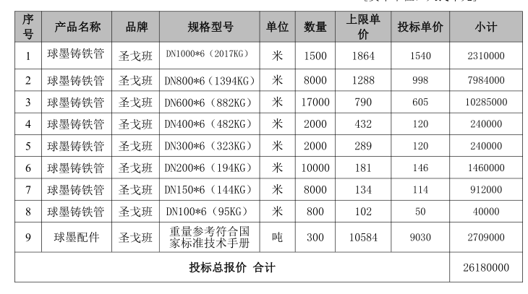

**中标供应商公告内容（2）**

**项目名称：仙居县力天市政工程有限公司离心球墨铸铁管及管件采购项目**

**标项号：1**

|  |  |  |  |  |  |  |
| --- | --- | --- | --- | --- | --- | --- |
| 中标供应商名称 | 浙江水联环科集团有限公司 | 法定代表人（或营业执照中的负责人） | | | 杨越峰 | |
| 供应商地址 | 浙江省绍兴市越城区灵芝街道中实大厦1001室 | | | | | |
| 中标标的 | | | | | | |
| 产品名称 | 规格型号 | | 数量 | 单价 | | 总价 |
| 离心球墨铸铁管及管件采购 | 详见附件 | | 详见附件 | 详见附件 | | 详见附件 |
| 总报价合计 | | | | | | 27337000元 |
| 服务要求：  1、交货期：中标人在合同期内接到甲方的供货通知后，在15天内按采购人要求的规格、尺寸、数量，把货物送至采购人指定地点并堆放整齐。  2、交货地点：采购人公司仓库或指定仙居县内工程点。 | | | | | | |

